Manual de Usuario

Anita ERP — Recepción de proveedores y movimientos de stock

Empresa: AGG
Versión 1.0 — junio 2026

URL: http://10.20.30.210/anitaERP/public/seguridad/login

Índice
1. Introducción
2. Conceptos básicos
3. Listado de recepciones
4. Permisos — recepción de proveedores
5. Alta y edición de recepción
6. Confirmación y estados
7. Devolución y anulación
8. Configuración contable (administradores)
9. Listado de movimientos de stock
10. Entradas, salidas y transferencias manuales
11. Tipos y variantes de transferencia
12. Transferencia de mercadería (pantalla ágil)
13. Aprobación y rechazo de transferencias
14. Reporte transferencias pendientes
15. Comprobantes PDF y exportaciones
16. Procesos relacionados (mismo stock)
17. Errores frecuentes y soluciones
18. Flujos paso a paso (resumen)

1. Introducción
Este manual explica paso a paso cómo registrar mercadería que ingresa desde proveedores (Recepción de proveedores) y cómo mover stock dentro de la empresa (Movimientos de stock y Transferencias). Está pensado para personas que usan Anita ERP por primera vez: no hace falta saber programación ni contabilidad avanzada.
Recepción de proveedores documenta lo que llegó físicamente contra una Orden de compra (OC). Al confirmar, el sistema suma stock en el depósito elegido y puede generar el asiento contable de provisión.
Movimientos de stock registran entradas, salidas y transferencias manuales. Transferencia de mercadería es una pantalla optimizada para mover artículos entre depósitos o hacia/desde un bien de uso (equipo, PC, etc.), con o sin aprobación del receptor.
Menú principal: Stock → Recepción proveedores; Stock → Movimientos de Stock; Stock → Transferencia. Las acciones visibles dependen de los permisos de su usuario.
- Un borrador de recepción no modifica stock hasta que usted presiona Confirmar.
- Una transferencia siempre descuenta stock del origen; el ingreso en destino puede ser inmediato o quedar pendiente de aprobación.
- Desde el listado de Movimientos de Stock ve movimientos sueltos y transferencias en una sola grilla.

2. Conceptos básicos
Orden de compra (OC): pedido formal al proveedor. La recepción siempre parte de una OC pendiente de ingreso.
Recepción COM: comprobante interno del ERP al confirmar la recepción. Puede imprimirlo en PDF.
Depósito: lugar físico donde se guarda la mercadería (galpón, farmacia, bodega). Se elige con código + lupa, no con un desplegable simple.
Tipo de transacción stock: clasifica cada movimiento como Entrada (E), Salida (S) o Transferencia (T).
Transferencia: documento que mueve cantidades de un origen (depósito o bien de uso) a un destino. Genera movimiento de salida y, cuando corresponde, movimiento de entrada.
Glosario rápido
Término | Significado para el operador
OC | Orden de compra en Compras; trae proveedor, ítems y precios acordados.
BORRADOR | Recepción guardada pero sin impacto en stock.
CONFIRMADA | Recepción que ya ingresó mercadería al depósito.
COM PDF | Impresión del comprobante de recepción.
NPU | Número de parte única para ítems serializados.
Pendiente de recepción | Transferencia enviada; falta que el destino apruebe.
Bien de uso | Equipo o activo con stock asignado (ej. notebook con insumos).

3. Listado de recepciones
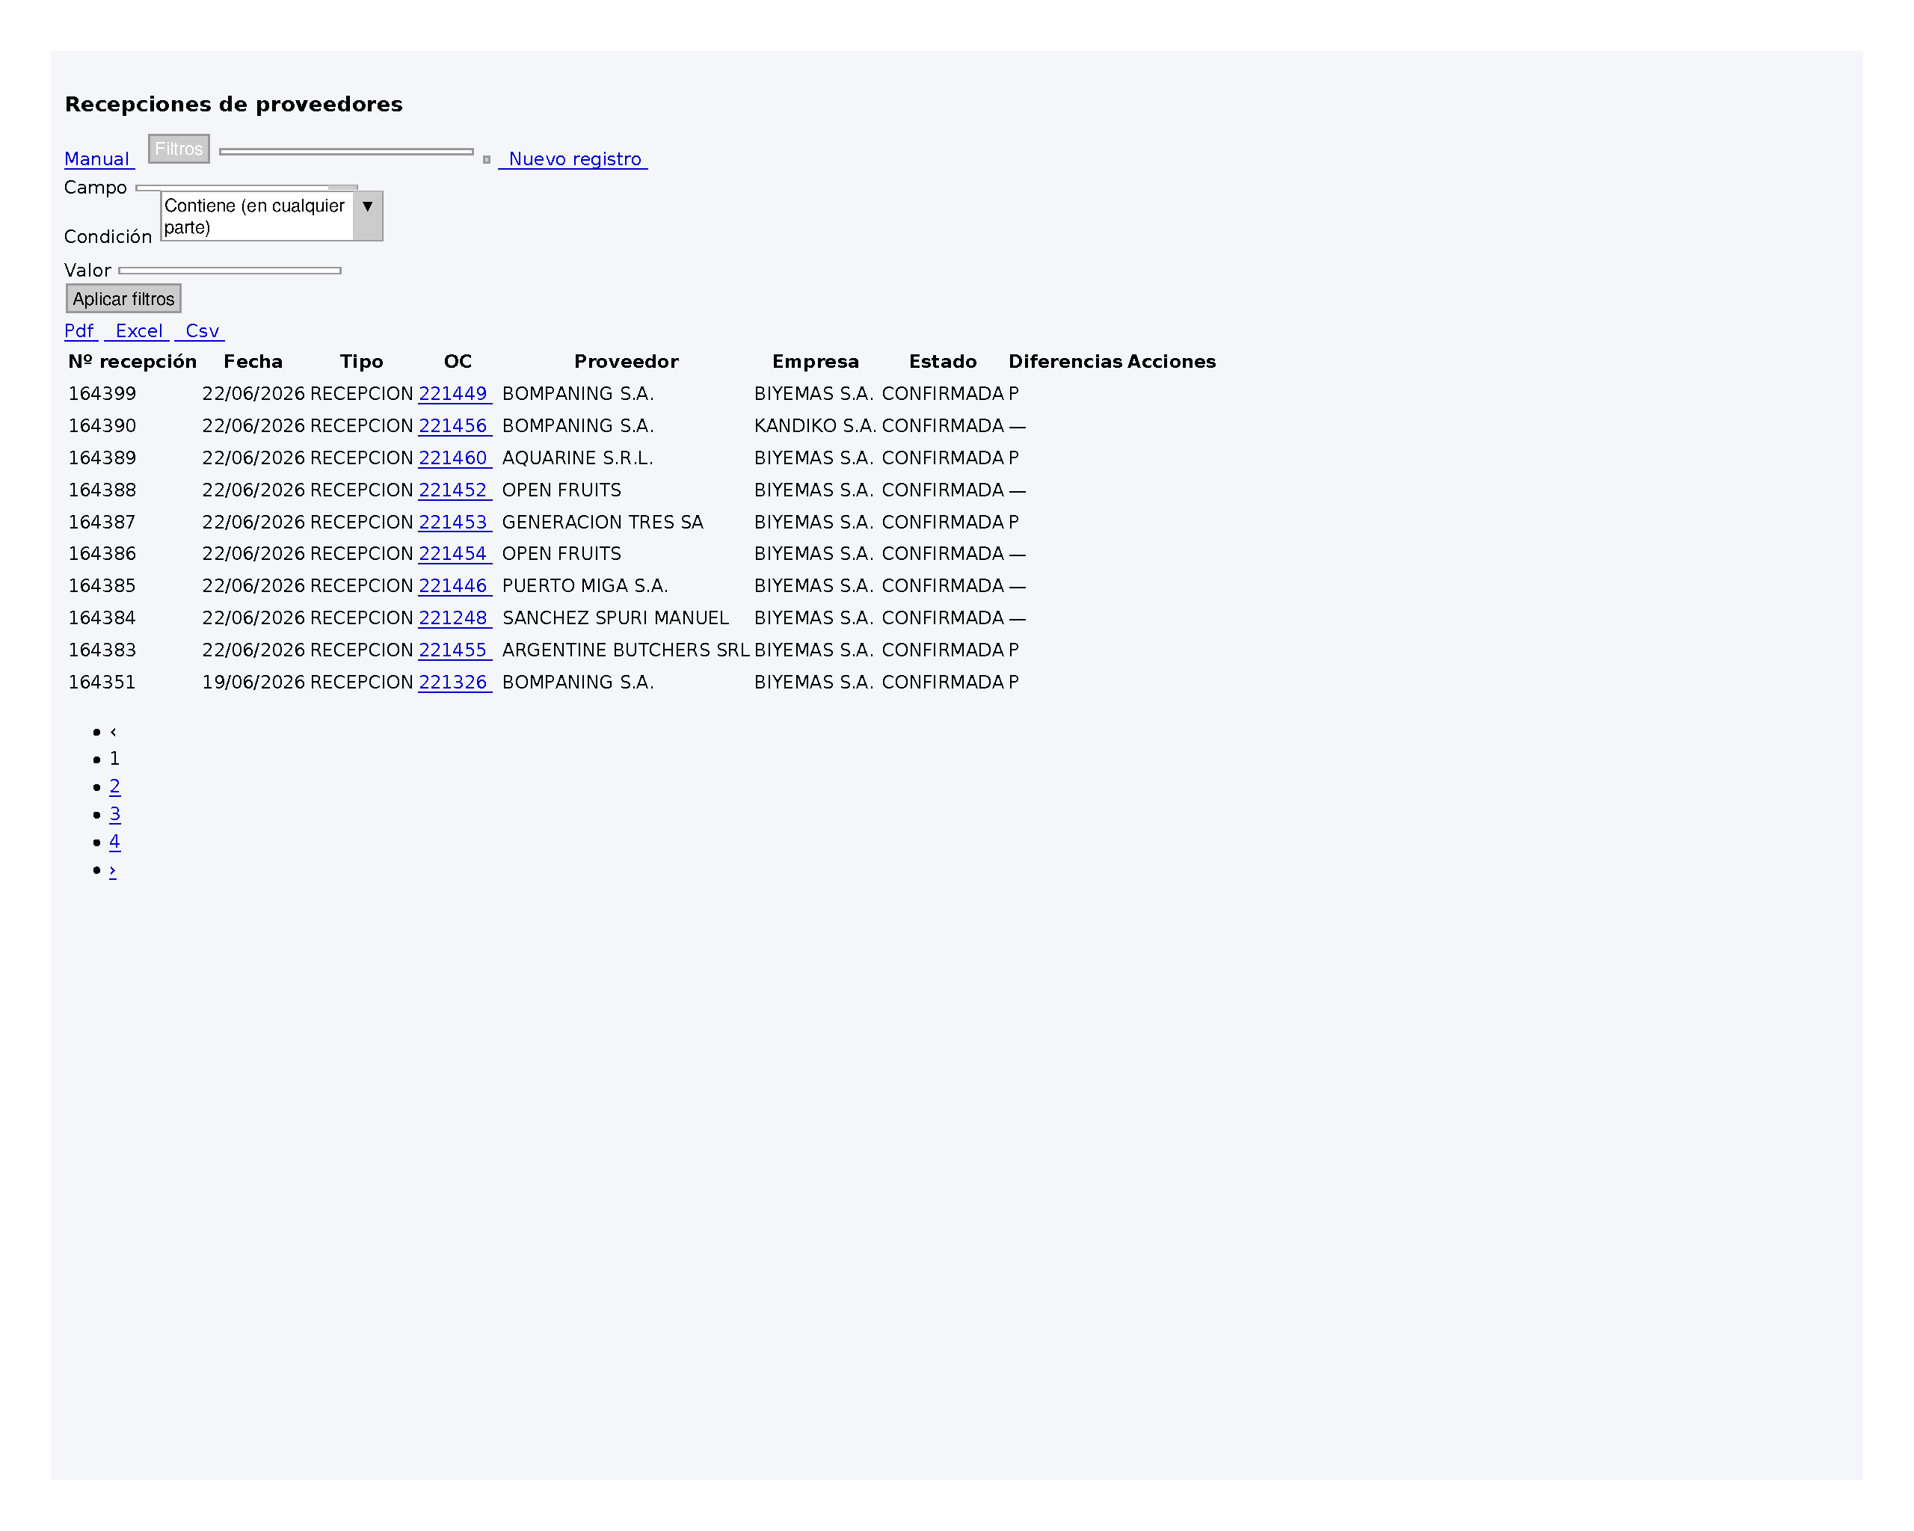
Listado de recepciones de proveedores


Listado de recepciones de proveedores

Pantalla: Stock → Recepción proveedores. Muestra número de recepción, fecha, tipo, OC, proveedor, empresa, estado y badges de diferencias.
Las filas con fondo amarillo indican diferencias respecto a la OC (precio, cantidad, artículo extra, faltante o laboratorio).
Use la búsqueda rápida en la barra superior: tolera errores de tipeo si escribe al menos 6 caracteres. Para criterios precisos abra el panel Filtros y pulse Aplicar filtros.
Exporte a PDF, Excel o CSV con los botones sobre la tabla; respeta los filtros activos, no solo la página visible.
- PDF rojo: imprime comprobante COM de la recepción.
- Lápiz: editar borrador o consultar recepción confirmada/anulada.
- Flechas amarillas: cambiar OC (solo borrador).
- Check verde: confirmar recepción (solo borrador).
- Papelera roja: eliminar borrador (acción irreversible).

Barra superior y filtros
Herramienta | Ubicación | Qué hace | Permiso
Manual / Guía del módulo | Esquina superior derecha del listado (ícono libro) | Abre este manual de usuario en una pestaña nueva. | Usuario autenticado
Nuevo registro | Barra superior de la tarjeta (card-header) | Abre formulario de alta (recepción o movimiento según pantalla). | crear-recepcion-proveedor / crear-movimientos-de-stock
Filtros | Barra superior de la tarjeta (card-header) — botón Filtros | Despliega panel con criterios por campo, condición y valor. | listar-recepcion-proveedor / listar-movimientos-de-stock
Búsqueda rápida | Campo filtro_valor + lupa | Panel cerrado: busca en todos los campos (tolera tipeo). Panel abierto: aplica criterios del panel. | Permiso listar del módulo
Limpiar filtros | Junto al botón Filtros (si hay criterios activos) | Recarga el listado sin parámetros. | Permiso listar del módulo
PDF / Excel / CSV | Barra de exportación sobre la tabla | Exporta el listado con los filtros activos (no solo la página visible). | Permiso listar del módulo
Emitir recepción (PDF) | Columna Acciones de cada fila — icono PDF rojo | Abre comprobante COM en nueva pestaña. | listar-recepcion-proveedor
Editar / Consultar | Columna Acciones de cada fila — lápiz | Borrador editable; confirmada/anulada en solo lectura. | editar-recepcion-proveedor
Cambiar OC | Columna Acciones de cada fila — flechas (solo BORRADOR) | Reasigna otra orden de compra al borrador. | actualizar-recepcion-proveedor
Confirmar recepción | Columna Acciones de cada fila — check verde | Confirma ingreso: stock + asiento + Anita COM. | confirmar-recepcion-proveedor
Eliminar borrador | Columna Acciones de cada fila — papelera roja | Elimina borrador sin impacto en stock. | actualizar-recepcion-proveedor

Badges de diferencias en el listado
Badge | Significado
P | Precio de recepción distinto al de la OC.
C | Cantidad recibida distinta a la pedida.
A | Artículo extra o sustituto no estaba en la OC.
F | Faltante: ítem de OC no recibido.
LAB | Artículo de laboratorio (prefijo configurado).

4. Permisos — recepción de proveedores
Si no ve un botón descrito en este manual, su rol probablemente no tiene el permiso. Solicítelo al administrador de usuarios.
Sin el permiso listar-todas-recepciones-proveedor solo verá recepciones de su centro de costo y empresas asignadas.
Permisos principales
Permiso | Para qué sirve
listar-recepcion-proveedor | Ver listado, exportar e imprimir COM PDF.
crear-recepcion-proveedor | Botón Nuevo registro y pantalla de alta.
actualizar-recepcion-proveedor | Guardar borrador, eliminar borrador, cambiar OC.
confirmar-recepcion-proveedor | Confirmar recepción (impacta stock y contabilidad).
devolver-recepcion-proveedor | Registrar devolución a proveedor.
anular-recepcion-proveedor | Anular recepción confirmada (revierte stock).
ocr-recepcion-proveedor | Cargar datos desde foto o PDF del remito (si está habilitado).

5. Alta y edición de recepción
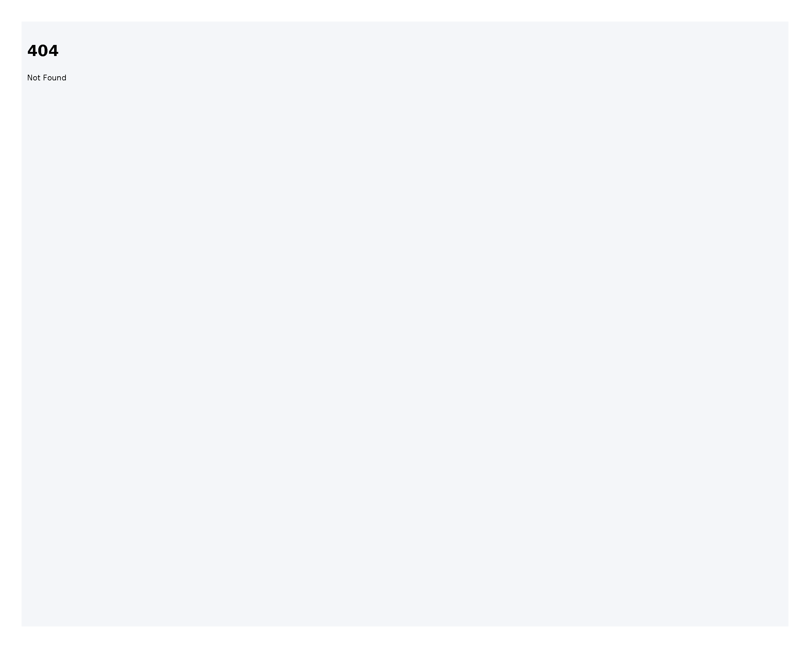
Formulario de recepción — cabecera, ítems y solapas

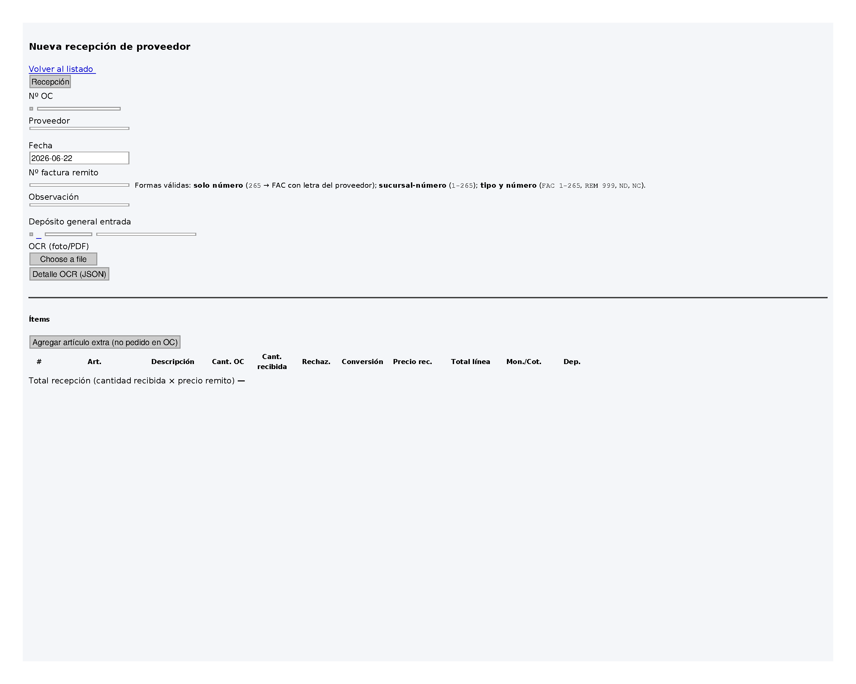
Modal de órdenes de compra pendientes


Formulario de recepción — cabecera, ítems y solapas

Flujo recomendado: Nuevo registro → indicar Nº OC (Enter, Tab o lupa) → completar fecha, número de factura/remito, depósito de entrada → cargar cantidades recibidas y rechazadas → Guardar → revisar solapa Asiento contable → Confirmar recepción.
Nº OC: escriba el número y presione Enter, use la lupa para buscar OC pendientes o el enlace Ver OC para abrir la orden en otra pestaña.
Proveedor y empresa vienen de la OC (solo lectura). Fecha no puede ser posterior a hoy.
Nº factura remito: acepta formatos como 265, 1-265, FAC 1-265, REM 999, ND, NC.
Depósito general entrada: opcional en cabecera; puede definir depósito distinto por línea. Use código + lupa (F1) para elegir depósito autorizado.
Solapas: Recepción (formulario), Historia estados, Asiento contable (vista previa o grabado), Archivos asociados (adjuntos y OCR).
- Agregar artículo extra: para mercadería no pedida en la OC (línea tipo EXTRA).
- Cant. recibida / Rechaz.: al menos una debe ser mayor a cero por línea.
- Motivo rechazo: obligatorio si cantidad rechazada > 0.
- Motivo diferencia de precio: obligatorio si el precio recibido ≠ precio OC.
- Ver detalle de precios: modal con precio OC, cantidad, precio recepción y total.
- Badge NPU: ítem con número de parte única; badge Fórmula: depósito de fórmulas.
- OCR: suba PDF o imagen del remito para precargar cantidades (requiere permiso y configuración del servidor).

Cabecera y solapas
Herramienta | Ubicación | Qué hace | Permiso
Nº OC | Cabecera — campo numérico + lupa | Enter/Tab precarga ítems; lupa abre modal OC pendientes. | crear-recepcion-proveedor
Ver OC | Junto a Nº OC | Abre orden de compra en nueva pestaña. | listar-ordencompra / editar-ordencompra
Fecha / Nº factura remito | Cabecera | Fecha obligatoria (no futura); remito/factura opcional con formatos flexibles. | crear-recepcion-proveedor / actualizar-recepcion-proveedor
Depósito general entrada | Cabecera — modal depósito | Código + lupa F1; precarga depósito por línea si se indica. | crear-recepcion-proveedor
Solapas | Solapas superiores del formulario | Recepción, Historia estados, Asiento contable, Archivos asociados. | Según permiso de edición/consulta
Guardar / Confirmar / Eliminar | Pie del formulario (card-footer) | Guardar borrador; Confirmar impacta stock; Eliminar solo borrador. | actualizar-recepcion-proveedor / confirmar-recepcion-proveedor

Grilla de ítems
Herramienta | Ubicación | Qué hace | Permiso
Agregar artículo extra | Sobre la grilla | Línea EXTRA no pedida en OC. | actualizar-recepcion-proveedor
Consulta artículo | Grilla de ítems de la recepción — lupa | Modal búsqueda; Elegir carga SKU y descripción. | crear-recepcion-proveedor
Detalle de precios | Grilla de ítems de la recepción — botón info | Modal precio OC vs recepción y motivo diferencia. | actualizar-recepcion-proveedor
Cant. recibida / Rechaz. | Grilla de ítems de la recepción | Al menos una > 0; motivo rechazo obligatorio si hay rechazo. | actualizar-recepcion-proveedor
Depósito por línea | Grilla de ítems de la recepción — columna Dep. | Opcional; sobreescribe depósito general de cabecera. | actualizar-recepcion-proveedor
OCR remito/factura | Solapa Archivos / cabecera en edición | Sube PDF/imagen para precargar cantidades. | ocr-recepcion-proveedor

6. Confirmación y estados
Al confirmar, el sistema pregunta: «¿Confirmar recepción? Generará movimiento de stock y asiento contable.» Acepte solo si revisó cantidades, depósitos y diferencias.
Estados de cabecera: BORRADOR (editable), CONFIRMADA (stock ingresado), ANULADA (revertida). Tipos: RECEPCION (ingreso normal) y DEVOLUCION (salida contra recepción previa).
- Confirmar dispara: movimiento de stock (entrada), asiento contable tipo COM (si contabilidad activa), sincronización legacy Anita y registro de NPU si aplica.
- El sistema puede enviar avisos por email ante diferencias de precio, cantidad, artículos extra, faltantes, laboratorio, rechazos o encuesta de proveedor.
- Anular recepción revierte stock, asiento y registros Anita; no es posible si hay factura de proveedor vinculada o devoluciones confirmadas.

Estados y acciones
Estado | Qué puede hacer
BORRADOR | Guardar, Confirmar, Eliminar borrador, Cambiar OC, Emitir PDF borrador.
CONFIRMADA | Consultar, PDF COM, Devolución a proveedor, Anular recepción.
ANULADA | Solo consulta e impresión histórica.

7. Devolución y anulación

Devolución a proveedor contra recepción confirmada


Devolución a proveedor contra recepción confirmada

Devolución a proveedor: disponible en recepciones CONFIRMADAS de tipo RECEPCION. Indique cantidades a devolver; no pueden superar lo recepcionado.
Al registrar devolución el sistema la confirma automáticamente: genera salida de stock equivalente.
Anular recepción: revierte stock, asiento contable y registros Anita. Confirme el mensaje de advertencia antes de continuar.
Pantalla devolución
Herramienta | Ubicación | Qué hace | Permiso
Registrar devolución | Pie del formulario (card-footer) | Confirma salida automática contra recepción origen. | devolver-recepcion-proveedor
Anular recepción | Pie del formulario (card-footer) (recepción CONFIRMADA) | Revierte stock, asiento y registros Anita. | anular-recepcion-proveedor

8. Configuración contable (administradores)
Menú Configuración → Recepción proveedores. Solo usuarios con permiso editar/actualizar configuración.
Por empresa: checkbox «Generar asiento contable al confirmar recepción» y cuentas de provisión, factura anticipada, anticipo bienes de uso y proveedores intangible.
Tolerancias por centro de costo: porcentaje de cantidad, porcentaje de precio y tolerancia absoluta de precio. Definen cuándo una diferencia exige tratamiento especial.

9. Listado de movimientos de stock
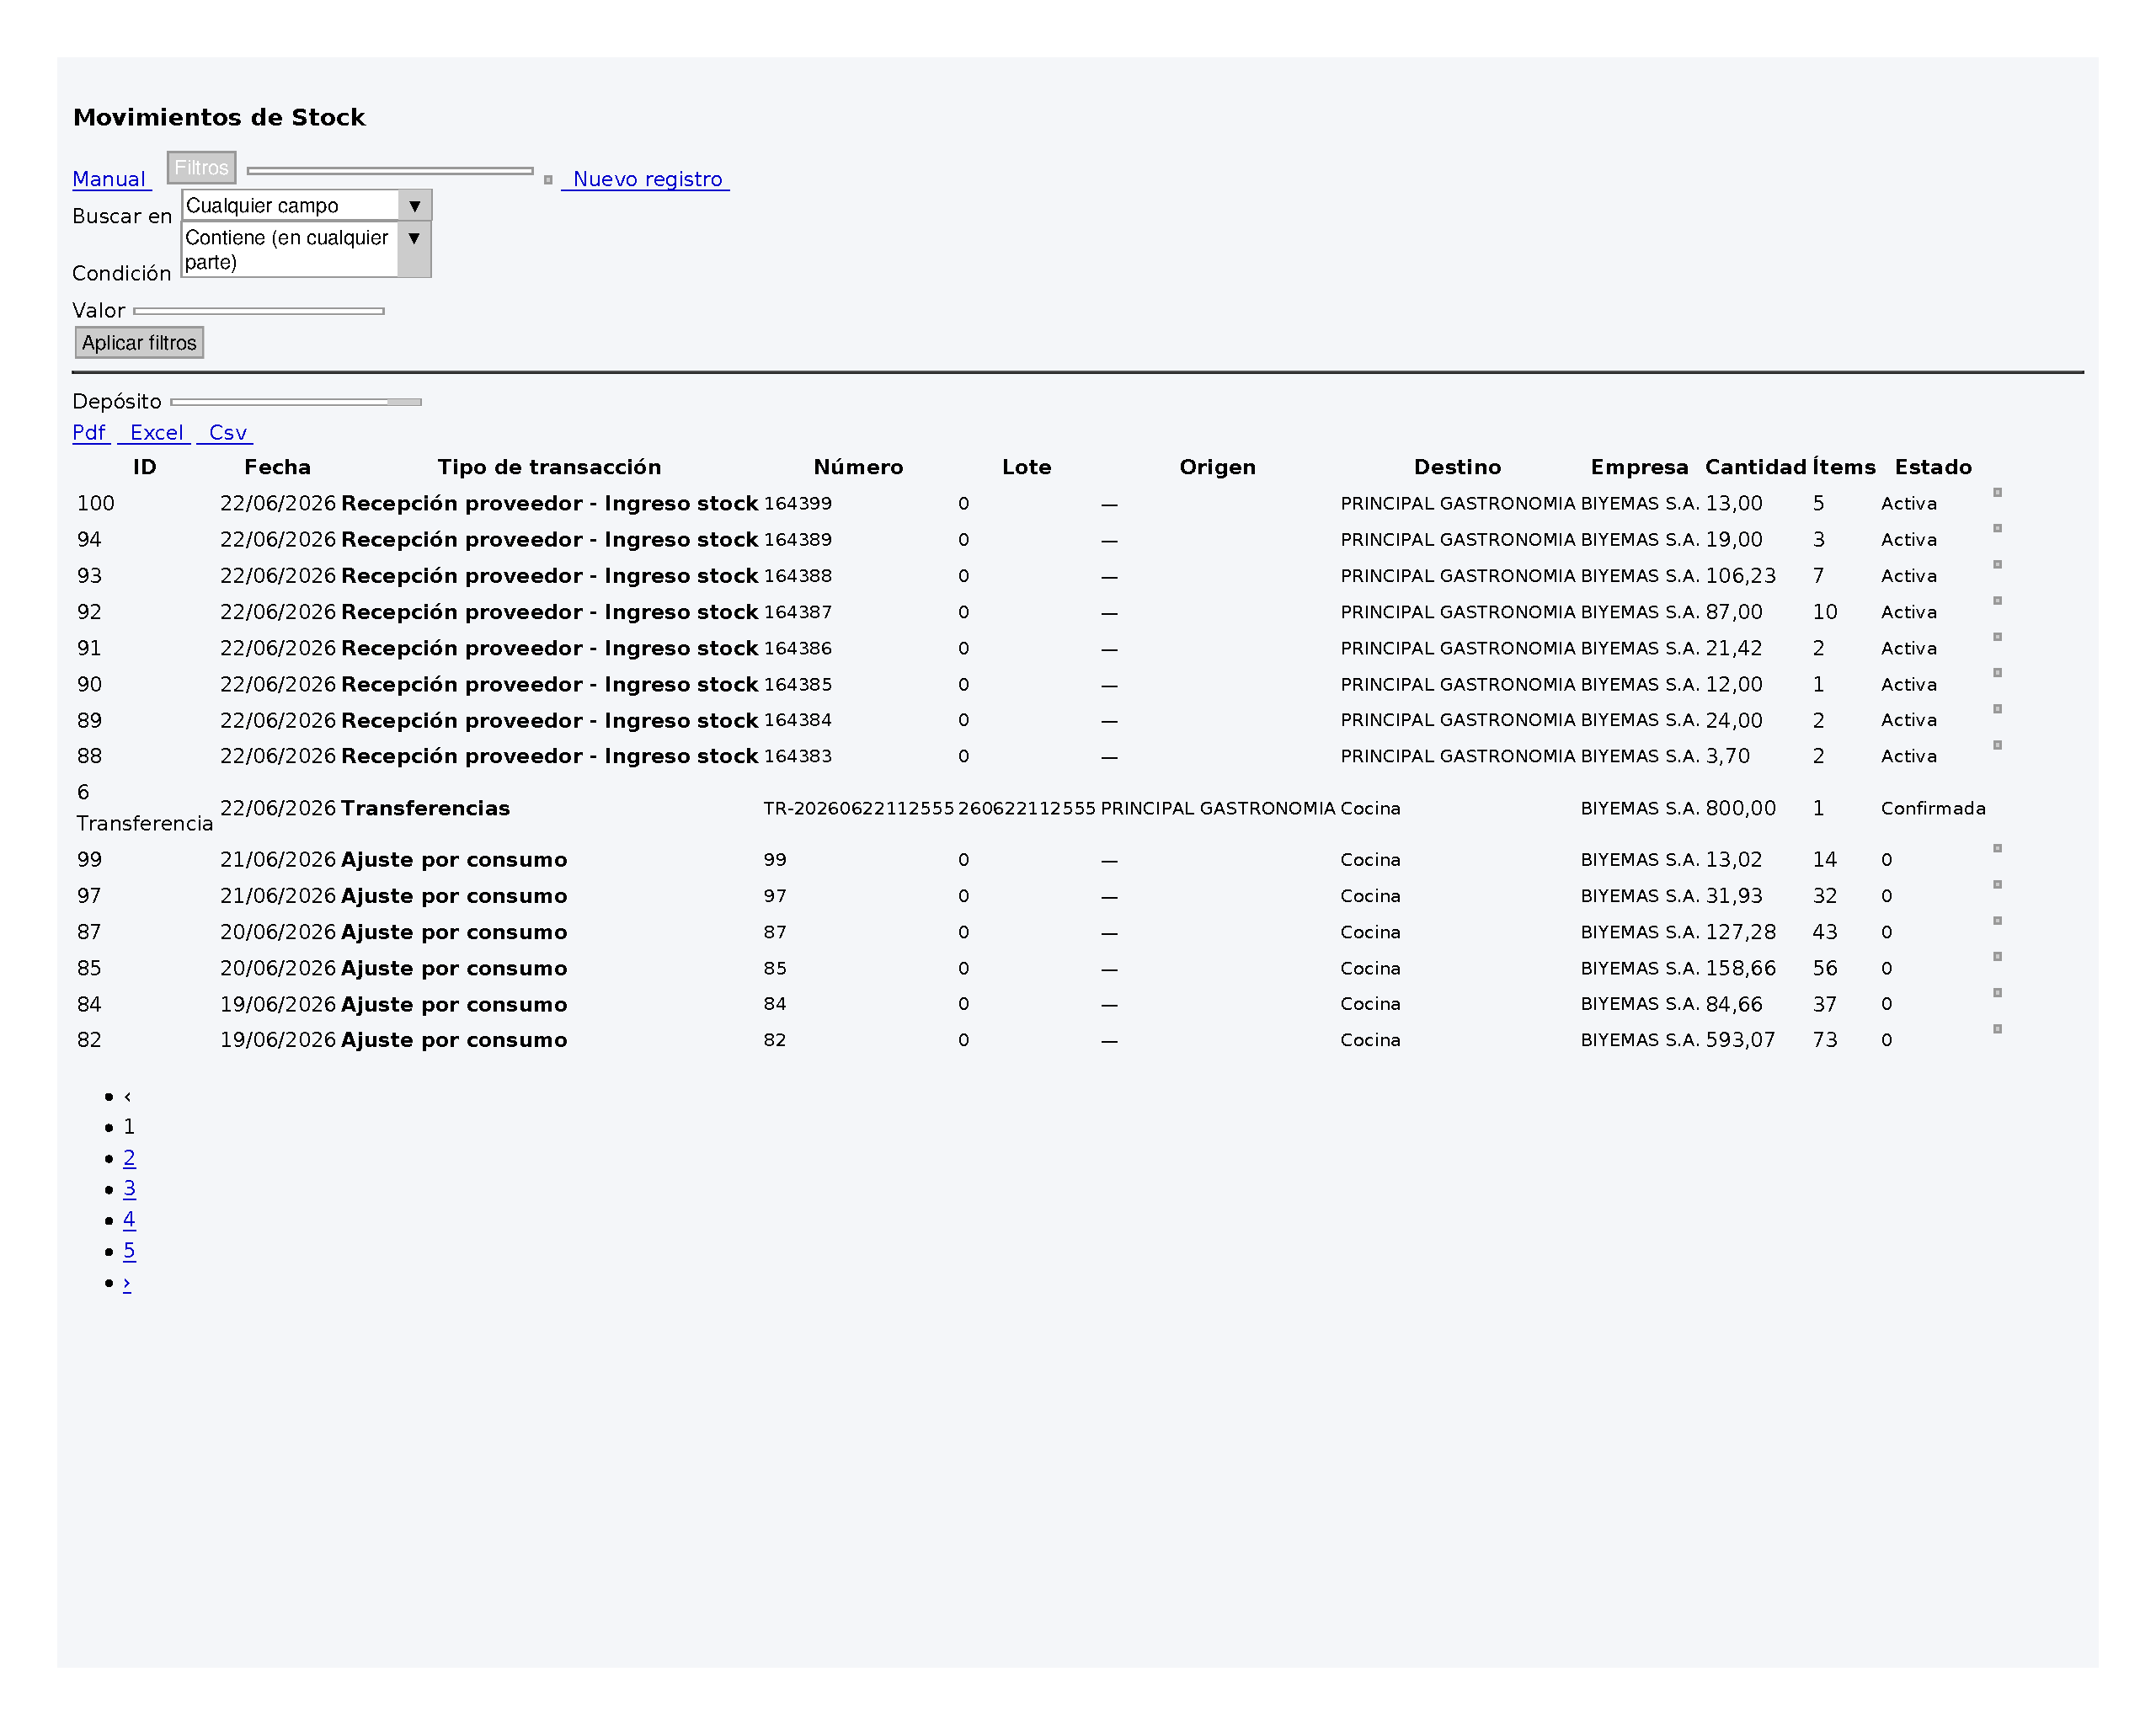
Listado unificado de movimientos y transferencias


Listado unificado de movimientos y transferencias

Menú: Stock → Movimientos de Stock. Lista movimientos sueltos y transferencias en una sola tabla.
Columnas: ID, Fecha, Tipo de transacción, Número, Lote, Origen, Destino, Empresa, Cantidad, Ítems, Estado.
Si ve el aviso «Mostrando movimientos de su sector», su usuario está limitado al centro de costo asignado. Con permiso listar-todos los movimientos de stock ve todo el sector/empresa.
Búsqueda rápida busca movimientos y transferencias a la vez. Export PDF/Excel/CSV respeta filtros activos.
- Movimiento suelto: lápiz editar, ojo consultar, PDF verde comprobante, cruz roja eliminar.
- Transferencia: PDF verde comprobante transferencia, ojo consultar, flecha amarilla editar egreso, flecha verde editar ingreso (si ya existe).

Barra superior y acciones
Herramienta | Ubicación | Qué hace | Permiso
Manual / Guía del módulo | Esquina superior derecha del listado (ícono libro) | Abre este manual de usuario en una pestaña nueva. | Usuario autenticado
Nuevo registro | Barra superior de la tarjeta (card-header) | Abre formulario de alta (recepción o movimiento según pantalla). | crear-recepcion-proveedor / crear-movimientos-de-stock
Filtros | Barra superior de la tarjeta (card-header) — botón Filtros | Despliega panel con criterios por campo, condición y valor. | listar-recepcion-proveedor / listar-movimientos-de-stock
Búsqueda rápida | Campo filtro_valor + lupa | Panel cerrado: busca en todos los campos (tolera tipeo). Panel abierto: aplica criterios del panel. | Permiso listar del módulo
Limpiar filtros | Junto al botón Filtros (si hay criterios activos) | Recarga el listado sin parámetros. | Permiso listar del módulo
PDF / Excel / CSV | Barra de exportación sobre la tabla | Exporta el listado con los filtros activos (no solo la página visible). | Permiso listar del módulo
Editar movimiento | Columna Acciones de cada fila — lápiz | Formulario completo de entrada/salida. | editar-movimientos-de-stock
Consultar | Columna Acciones de cada fila — ojo | Solo lectura en nueva pestaña. | listar-movimientos-de-stock
Comprobante PDF | Columna Acciones de cada fila — PDF verde | Impresión movimiento o transferencia según fila. | listar-movimientos-de-stock
Eliminar | Columna Acciones de cada fila — cruz roja | Solo movimientos sueltos, no transferencias completas. | borrar-movimientos-de-stock
Editar egreso / ingreso transferencia | Columna Acciones de cada fila — flechas amarilla/verde | Accede a movimientos vinculados de la transferencia. | editar-movimientos-de-stock

10. Entradas, salidas y transferencias manuales
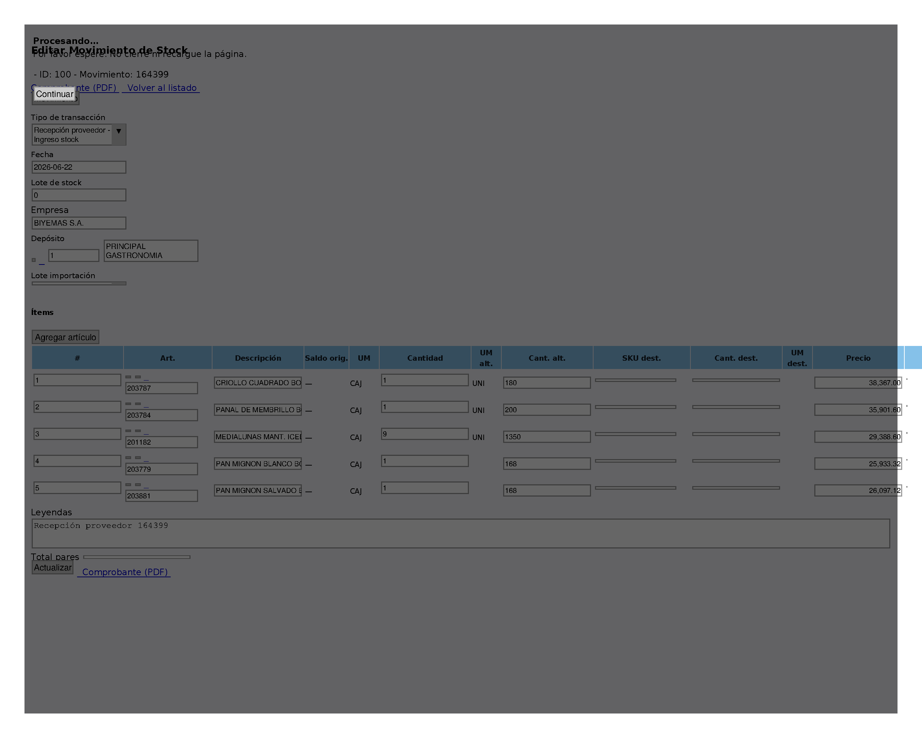
Alta/edición de movimiento — cabecera, ítems y asiento


Alta/edición de movimiento — cabecera, ítems y asiento

Nuevo movimiento: Stock → Movimientos de Stock → Nuevo. Elija tipo Entrada o Salida (no Transferencia si prefiere la pantalla ágil de transferencias).
Campos obligatorios: tipo de transacción, fecha, lote de stock (por defecto «LOTE DE ALTA»), empresa, depósito.
Depósito: escriba código y Enter, o lupa (F1) para modal Consulta depósitos → Elegir o Consultar ficha en otra pestaña.
Grilla de ítems: Agregar artículo (modal artículo), cantidad, saldo origen en transferencias, icono kardex para historial del artículo en el depósito.
Si el tipo lleva contabilidad verá la solapa Asiento contable con vista previa antes de guardar.
Comprobante PDF: disponible tras guardar, desde edición o listado (icono PDF verde).
- Entrada: suma stock en el depósito indicado.
- Salida: resta stock; el sistema valida saldo disponible.
- Transferencia desde esta pantalla: al elegir tipo Transferencia aparecen Depósito origen y Depósito destino (o bienes de uso según tipo). Al guardar crea el documento transferencia.

Formulario movimiento
Herramienta | Ubicación | Qué hace | Permiso
Tipo de transacción | Cabecera | Entrada, Salida o Transferencia; define campos visibles. | crear-movimientos-de-stock
Depósito (modal) | Cabecera — código + lupa F1 | Elegir depósito autorizado; Enter resuelve por código. | crear-movimientos-de-stock
Origen / Destino | Cabecera (tipos Transferencia) | Depósitos o bienes de uso según variante. | crear-movimientos-de-stock
Agregar artículo | Grilla ítems | Modal artículo; cantidad y conversión si aplica. | crear-movimientos-de-stock
Kardex línea | Grilla ítems — icono historial | Movimientos del artículo en el depósito. | listar-movimientos-de-stock
Asiento contable | Solapa (tipos con contabilidad) | Vista previa antes de guardar. | crear-movimientos-de-stock
Guardar / Comprobante PDF | Pie del formulario (card-footer) | Registra movimiento; PDF tras guardar en edición. | actualizar-movimientos-de-stock

11. Tipos y variantes de transferencia
Las transferencias mueven mercadería entre depósitos o hacia/desde un bien de uso. Siempre generan salida en origen; la entrada en destino puede ser inmediata o pendiente de aprobación.
Modo de aprobación (configuración del servidor): Inmediata (sin bandeja), Por tipo de transacción (solo tipos marcados requieren aprobación) o Siempre (toda transferencia espera al receptor).
- Rechazar transferencia: revierte stock en origen; puede indicar motivo.
- Aprobar transferencia: crea ingreso en destino; estado pasa a Confirmada.
- Anulada: transferencia cancelada sin efecto operativo.

Variantes habituales
Variante | Origen | Destino | Aprobación típica
Entre depósitos | Depósito A | Depósito B | Según configuración del tipo.
Entre depósitos (con aprobación) | Depósito A | Depósito B | Siempre pendiente hasta Aprobar.
A bien de uso | Depósito | Equipo / bien de uso | Puede requerir aprobación del responsable.
Desde bien de uso | Equipo / bien de uso | Depósito | Suele requerir aprobación del depósito destino.

12. Transferencia de mercadería (pantalla ágil)
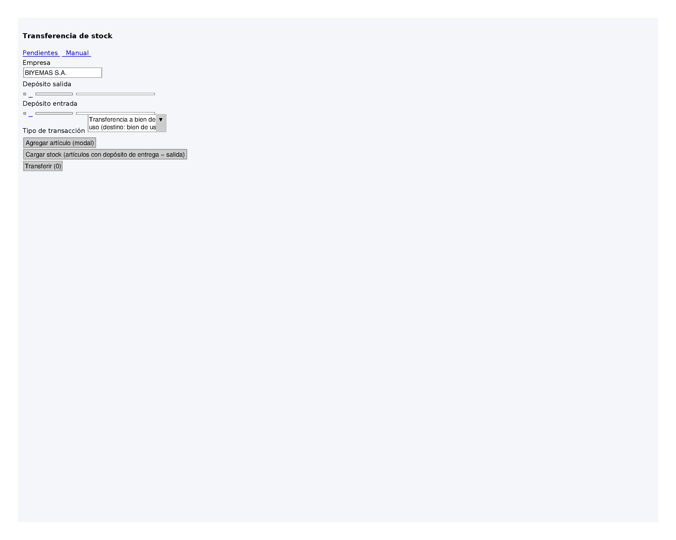
Pantalla rápida de transferencia entre depósitos


Pantalla rápida de transferencia entre depósitos

Menú: Stock → Transferencia. Diseño pensado para depósito o tablet: cabecera fija, lista de artículos, barra inferior Transferir.
Complete empresa, depósito salida, depósito entrada (o bienes de uso según tipo), tipo de transacción transferencia y centro de costo destino si el tipo lleva contabilidad.
Cargar stock: lista todos los artículos con saldo en el depósito de salida. Agregar artículo (modal): suma ítems puntuales sin cargar todo el inventario.
Por cada fila: SKU, descripción, saldo disponible, campo cantidad. Artículos sin equivalencia ERP se marcan en rojo y no se pueden transferir.
Transferir (N): envía la transferencia; N indica cuántos ítems tienen cantidad > 0.
Pendientes: botón con contador de transferencias que esperan su aprobación (permiso listar transferencias pendientes).
Cabecera y acciones
Herramienta | Ubicación | Qué hace | Permiso
Depósito salida / entrada | Cabecera sticky | Modal depósito; filtra por empresa del formulario. | transferir-mercaderia-entre-depositos
Tipo transferencia | Cabecera | Entre depósitos, a/desde bien de uso, con/sin aprobación. | transferir-mercaderia-entre-depositos
Cargar stock | Cabecera — botón | Lista artículos con saldo en depósito salida. | transferir-mercaderia-entre-depositos
Agregar artículo | Cabecera — modal | Sumar ítems sin cargar inventario completo. | transferir-mercaderia-entre-depositos
Transferir (N) | Barra fija inferior (Transferir) | Envía transferencia con cantidades > 0. | transferir-mercaderia-entre-depositos
Pendientes | Cabecera — botón con contador | Bandeja de transferencias por aprobar. | listar-transferencias-pendientes

13. Aprobación y rechazo de transferencias
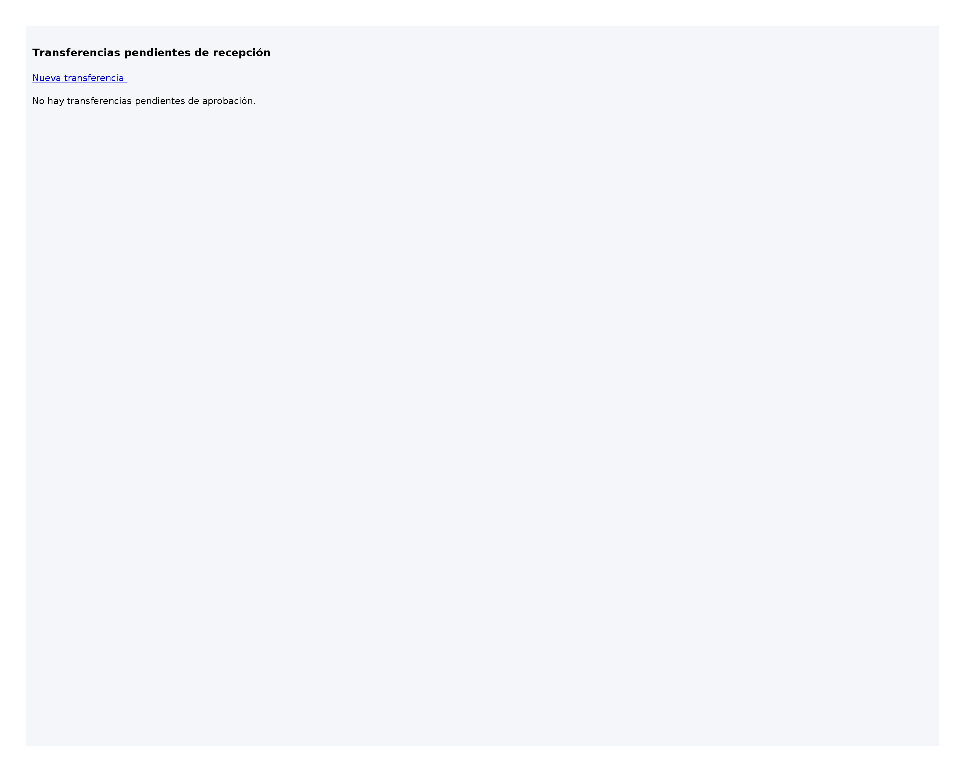
Bandeja de transferencias pendientes de aprobación


Bandeja de transferencias pendientes de aprobación

Menú: Stock → Transferencia → Pendientes, o enlace desde el botón Pendientes de la pantalla de transferencia.
Columnas: código, fecha, origen, destino, ítems, remitente, destinatario.
Aprobar: confirma recepción en destino y completa la transferencia.
Rechazar: revierte el stock en origen; puede registrar motivo.
Aprobación por correo: si el tipo requiere aprobación, el destinatario recibe email con enlaces Ver, Aprobar y Rechazar (válidos varios días, sin necesidad de estar logueado).
Bandeja pendientes
Herramienta | Ubicación | Qué hace | Permiso
Aprobar | Columna Acciones | Confirma ingreso en destino; estado Confirmada. | aprobar-transferencia-mercaderia
Rechazar | Columna Acciones | Revierte origen; puede pedir motivo. | aprobar-transferencia-mercaderia
Nueva transferencia | Cabecera card | Vuelve a pantalla de alta transferencia. | transferir-mercaderia-entre-depositos

14. Reporte transferencias pendientes
Menú: Stock → Reportes → Transferencias pendientes.
Complete filtros (empresa, fechas, bien destino, solo con aprobación). Pulse Consultar.
Muestra totales de transferencias e ítems. Exporte PDF, Excel o CSV. Enlace a pantalla de aprobación para quien tenga permiso.

15. Comprobantes PDF y exportaciones
COM recepción proveedor: icono PDF rojo en listado o botón Emitir recepción (PDF) en edición. Documento con logos, cabecera e ítems recibidos.
Comprobante movimiento stock: icono PDF verde en listado o edición de movimiento suelto.
Comprobante transferencia: icono PDF verde en fila de transferencia del listado de movimientos o desde consulta de transferencia.
Export listado recepciones: PDF legal apaisado, Excel o CSV desde index recepción.
Export listado movimientos: PDF, Excel o CSV desde index movimientos (incluye transferencias unificadas).
Impresión y export
Herramienta | Ubicación | Qué hace | Permiso
COM recepción PDF | Listado o edición recepción | Comprobante recepción proveedor. | listar-recepcion-proveedor
Comprobante movimiento PDF | Listado/edición movimientos | Documento del movimiento suelto. | listar-movimientos-de-stock
Comprobante transferencia PDF | Listado movimientos (fila transferencia) | Documento origen → destino con ítems. | listar-movimientos-de-stock
Export listados | Barra de exportación sobre la tabla | PDF / Excel / CSV con filtros activos. | Permiso listar del módulo

16. Procesos relacionados (mismo stock)
Recuento de inventario: ajustes por conteo físico; genera movimientos RCAJP/RCAJN visibles en kardex.
Préstamo entre depósitos: préstamo con aprobación; aparece en historial de movimientos al confirmarse.
Recepción proveedor: ingreso desde compras; al confirmar aparece como movimiento de entrada en el depósito.
Comprobante proveedor (Compras): puede vincular recepciones COM confirmadas de la misma OC para facturar contra provisión.
- Use el icono kardex en líneas de movimiento para ver entradas/salidas del artículo en un depósito.
- Enlaces azules en reportes abren el ABM en nueva pestaña si tiene permiso (origen=modal_consulta).

17. Errores frecuentes y soluciones
Mensajes habituales
Situación | Qué hacer
No veo el depósito en el modal | Verifique que esté autorizado en Admin → Usuario → Depósitos y que la empresa del formulario coincida.
No puedo confirmar recepción | Revise motivos de rechazo, diferencias de precio sin comentario, fecha futura o período contable cerrado.
Saldo insuficiente al transferir | Reduzca cantidad o verifique movimientos previos en kardex.
Transferencia queda pendiente | Es normal si el tipo requiere aprobación; el receptor debe entrar a Pendientes o usar el enlace del correo.
Artículo en rojo en transferencia | Sin equivalencia ERP; regularice el artículo en Stock → Artículos.
No aparece botón Nuevo | Falta permiso crear-recepcion-proveedor o crear-movimientos-de-stock.

18. Flujos paso a paso (resumen)
- Recepción normal: Nuevo → OC → cantidades → Guardar → Confirmar → PDF COM.
- Devolución: Abrir recepción CONFIRMADA → Devolución a proveedor → cantidades → Registrar devolución.
- Entrada manual: Movimientos → Nuevo → Entrada → depósito + ítems → Guardar → PDF.
- Salida manual: Movimientos → Nuevo → Salida → depósito + ítems → Guardar.
- Transferencia inmediata: Transferencia → depósitos → Cargar stock → cantidades → Transferir.
- Transferencia con aprobación: Igual anterior → receptor Pendientes → Aprobar o Rechazar.
- Transferencia a equipo: Tipo «a bien de uso» → depósito salida + bien destino → Transferir.

